НАЦІОНАЛЬНИЙ ТЕХНІЧНИЙ УНІВЕРСИТЕТ УКРАЇНИ

“КИЇВСЬКИЙ ПОЛІТЕХНІЧНИЙ ІНСТИТУТ

імені ІГОРЯ СІКОРСЬКОГО”

ЗВІТ

з лабораторної роботи №2 по курсу

«Алгоритмічні мови та програмування – 2»

на тему «Алгоритми сортування»

Студента гр. ДК-61

Долгополов В.С.

Перевірив

Ст. Вик. Губар В. Г.

Київ 2017

Тема роботи: алгоритми сортування

Мета роботи: ознайомлення з алгоритмами сортування

*Завдання:* 7. Отримати масив символів (a-z, 0-9) з файлу. Сортувати по спаданню значень символів. Результат записати до файлу

Блоксхема алгоритму

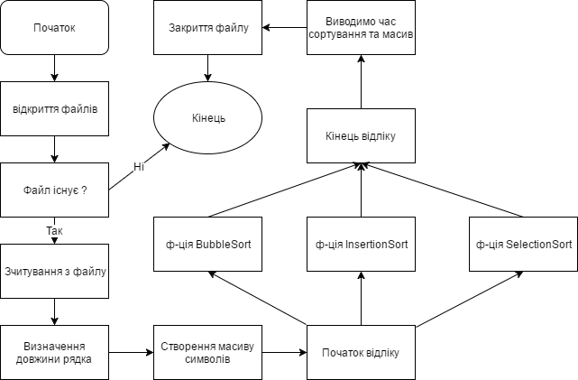

<https://github.com/sgubar/2017/tree/master/dk61/DolgopolovV/LR2>

**Висновки:** Я ознайомився із простими алгоритмами сортування: бульбашки, вибору та вставки. Ознайомився із зчитуванням та записом у файл, навчився визначати час виконання програм .